การพัฒนาแอปพลิเคชันพิพิธบางลําพูด้วยอาษาเฟรมเวิร์ค
นาย กรวิชญ์ งามจินดาวงศ์ นาย ธณญ สงนผิว นาย ธนพล ธัญญานุกูล นาย พงษ์นรา ดิษฐวิเศษนาย วุฒิวิทย์ เชิญตระกูบปพัฒน์ นาย ศุภณัฐ เหรียญวิทยากุล และ นาย อติรุจ นุชหรั่ง
วิทยาลัยนวัตกรรม มหาวิทยาลัยธรรมศาสตร์

บทคัดย่อ
รายงานนี้นี้มีวัตถุประสงค์
1.) เพื่อพัฒนาแอปพลิเคชันพิพิธบางลําพู ด้วยอาษาเฟรมเวิร์คบนระบบปฏิบัติการแอนดรอยด์
2.) เพื่อประเมินความพึงพอใจของผู้ใช้แอปพลิเคชันพิพิธบางลําพู
พบว่าแอปพลิเคชันพิพิธบางลําพู ที่พัฒนาด้วยอาษาเฟรมเวิร์คสามารถทำงานบนระบบปฏิบัติการแอนดรอยด์ได้อย่างมีประสิทธิภาพรวมถึงได้มีการเผยแพร่เกมไปบน Google PlayStore
และได้มีการสร้างเครื่องมือเพื่อประเมินความพึงพอใจของกลุ่มตัวอย่างที่มีต่อเกมนี้คือนักศึกษาชั้นปีที่ 3 จำนวน 30 คนจากวิทยาลัยนวัตกรรม มหาวิทยาลัยธรรมศาสตร์
คำสำคัญ: แอปพลิเคชันพิพิธบางลำพู , อาษาเฟรมเวิร์ค, แอนดรอยด์

1 นักศึกษาปริญญาตรี รหัสนักศึกษา 5923760028 วิทยาลัยนวัตกรรม มหาวิทยาลัยธรรมศาสตร์
2 นักศึกษาปริญญาตรี รหัสนักศึกษา 5923760168 วิทยาลัยนวัตกรรม มหาวิทยาลัยธรรมศาสตร์
3 นักศึกษาปริญญาตรี รหัสนักศึกษา 5923760291 วิทยาลัยนวัตกรรม มหาวิทยาลัยธรรมศาสตร์
4 นักศึกษาปริญญาตรี รหัสนักศึกษา 5923760564 วิทยาลัยนวัตกรรม มหาวิทยาลัยธรรมศาสตร์
5 นักศึกษาปริญญาตรี รหัสนักศึกษา 5923760804 วิทยาลัยนวัตกรรม มหาวิทยาลัยธรรมศาสตร์
6.นักศึกษาปริญญาตรี รหัสนักศึกษา 5923760853 วิทยาลัยนวัตกรรม มหาวิทยาลัยธรรมศาสตร์
7.นักศึกษาปริญญาตรี รหัสนักศึกษา 5923760812 วิทยาลัยนวัตกรรม มหาวิทยาลัยธรรมศาสตร์

A Development Pipit Banglamphu with ARSA Framework.
1.Korawit ngamchindavongse 2. Thanon syopiw 3. Thanapon Thunyanukool 4. Pongnara Dittawise 5. Wutthiwit Choertakunpaphat 6. Suphanat Rianvitayaku7. Atiruj nuchrang
Abstract
The objectives of the research were
1.) To develop Pipit Banglamphu with ARSA Framework on Android operating system and 2.) In order to evaluate the satisfaction of the users of Pipit Banglamphu application It was found that application was successed on Android operating system and published on Google PlayStore. A method for finding satisfaction; the authors who created satisfaction survey tool and chosen 30 students as samples group from College of Innovation, Thammasat University
Key words: Pipit Banglamphu, ARSA Framework, Android
1 bachelor’s degree Student, 5923760028, College of Innovation, Thammasat University
2 bachelor’s degree Student, 5923760168, College of Innovation, Thammasat University
3 bachelor’s degree Student, 5923760291, College of Innovation, Thammasat University
4 bachelor’s degree Student, 5923760564, College of Innovation, Thammasat University
5 bachelor’s degree Student, 5923760804, College of Innovation, Thammasat University
6.bachelor’s degree Student, 5923760853, College of Innovation, Thammasat University
7.bachelor’s degree Student, 5923760812, College of Innovation, Thammasat University
ที่มาและความสำคัญ
โครงการพัฒนาแอปพลิเคชันพิพิธบางลําพู นี้เป็นการพัฒนาแอปพลิเคชันด้วยอาษาเฟรมเวิร์คบนระบบปฏิบัติการแอนดรอยด์ โดยตัวเกมจะรันแบบ Cross Platform ระหว่างระบบปฏิบัติการวินโดว์และแอนดรอยด์โดยใช้อาษาเฟรมเวิร์คเป็นตัวขับเคลื่อนหลัก
บางลำพูนับว่าเป็นย่านชุมชนที่เก่าแก่ย่านหนึ่งของกรุงเทพมหานครจากการสืบค้นพบว่าย่านบางลำพูแห่งนี้เป็นเพียงชุมชนเล็ก ๆ ริมน้ำที่มีมาก่อนสถาปนากรุงรัตนโกสินทร์ มีวัดเก่าแก่ปรากฏอยู่ในพื้นที่ ได้แก่ วัดบางลำพูหรือวัดกลางนา หรือวัดสังเวชวิศยาราม และวัดชนะสงคราม ก่อนจะเติบโตเป็นแหล่งพำนักของบรรดาเจ้านาย ขุนนาง ข้าราชบริพาร และประชาชนพลเมืองหลายหลากชาติพันธุ์ ทั้งไทย จีน มอญ มุสลิม ที่มาตั้งบ้านเรือนอยู่อาศัยคละเคล้ากัน จนทำให้เป็นแหล่งเกิดอาชีพที่หลากหลาย อันเนื่องจากความชำนาญ เช่น ชาวจีนนิยมทำการค้า ชาวมุสลิมมีฝีมือทำทอง ชาวลาวทำเครื่องเงินเครื่องถม เป็นต้น ในช่วงของการสร้างกรุงฯ ตามแม่น้ำคูคลองในแถบบางลำพูมีการค้าทางเรือแลกเปลี่ยนซื้อขายสินค้าเล็ก ๆ น้อย ๆ กระทั่งเมื่อมีการขุดคลองรอบกรุง ทำให้เกิดท่าน้ำหลายแห่งที่เป็นแหล่งขนถ่ายและแลกเปลี่ยนสินค้า พืชผักผลไม้จากย่านฝั่งธนฯ ก่อนจะพัฒนากลายเป็นตลาดบกที่สำคัญในเวลาต่อมา โดยเฉพาะในช่วงรัชกาลที่ ๕ เมื่อมีการสร้างพระราชวังดุสิตขึ้นทางตอนเหนือของพระนคร เกิดการตัดถนนหลายสายในพื้นที่บางลำพูเพื่อรองรับเครือข่ายถนนที่ตัดเชื่อมมาจากพื้นที่สามเสน ได้แก่ ถนนจักรพงษ์ ถนนพระอาทิตย์ ถนนพระสุเมรุ ถนนข้าวสาร ถนนรามบุตรี และถนนสิบสามห้าง ส่งผลให้บางลำพูเติบโตจอแจไปด้วยผู้คน รถราง และการค้าพาณิชย์ ตลาดบางลำพูที่เคยเป็นตลาดขายผลไม้และของสดต่าง ๆ เพื่อสนองต่อคนในพื้นที่ก็พัฒนาขึ้นเรื่อย ๆ และขยายตัวมากขึ้นในปลายรัชกาลที่ ๕ แต่กระนั้นก็ยังไม่สามารถพัฒนาตลาดได้มากนัก อันเนื่องจากเกิดเพลิงไหม้อาคารบ้านเรือนในย่านนี้บ่อยครั้ง กระทั่งปี พ.ศ. ๒๔๔๕ จึงมีการจัดตั้งตลาดขึ้นมาใหม่ พร้อม ๆ กับการเกิดแหล่งบันเทิงขึ้นในย่านนี้ ไม่ว่าจะเป็นธุรกิจโรงภาพยนตร์ อย่างโรงหนังปีนัง โรงหนังบุษยพรรณ โรงละครแม่บุนนาค และโรงลิเกคณะหอมหวล ธุรกิจบันเทิงเหล่านี้ส่งผลให้ย่านบางลำพูได้รับความสนใจจากบรรดาพ่อค้านักลงทุนมากยิ่งขึ้น จนเป็นพื้นที่ที่มีความสำคัญทางการค้าและเป็นศูนย์รวมมหรสพแหล่งใหญ่แห่งหนึ่งของกรุงเทพฯ ในระยะเวลานั้น (ประไพ วิริยะพันธุ์,2554) และในปัจจุบันย่านบางลำพูก็ถือว่าเป็นย่านการค้าและมีสถานที่สำคัญต่าง ๆ อยู่มากมาย อาทิเช่น ถนนข้าวสาร วัดชนะสงคราม วัดสามพระยา ป้อมพระสุเมรุ เป็นต้น ด้วยความสำคัญดังกล่าวทำให้ทางกรมธนารักษ์ ได้ดำเนินการบูรณะซ่อมแซมอาคารโรงพิมพ์คุรุสภา ซึ่งเป็นโรงพิมพ์คุรุสภาและเป็นสถานที่ฝึกสอนช่างพิมพ์แห่งแรกของประเทศไทย เป็น พิพิธบางลำพู พิพิธภัณฑ์สมัยใหม่ ซึ่งประยุกต์การแสดงวัตถุและการเล่าเรื่องเชิงประวัติศาสตร์เข้ากับวิถีชุมชนบางลำพูเดิมอย่างน่าสนใจ อีกทั้งผู้ใช้สมาร์ทโฟนมีจำนวนสูงขึ้นอย่างต่อเนื่องในแต่ทุกปี ทำให้สมาร์ทโฟนได้รับความนิยมในวงกว้าง จนแทบจะเรียกได้ว่าเป็นสื่อมาตรฐานในทุกกลุ่มเป้าหมาย เนื่องจากมีรูปแบบการเข้าถึงสะดวกและเข้าใจง่าย แต่ก็ยังมีความท้าทายในการใช้ความคิดและจินตนาการในการแก้ไขปัญหา
ทางผู้จัดทำได้เล็งเห็นถึงความสำคัญจากหลักการและเหตุผลข้างต้นจึงเป็นเหตุผลให้ผู้จัดทำเลือกบูรณาการพัฒนาเกม แอปพลิเคชันพิพิธบางลําพู ด้วยอาษาเฟรมเวิร์คในครั้งนี้

วรรณกรรมที่เกี่ยวข้อง
อาษาเฟรมเวิร์ค
เครื่องมือช่วยในการพัฒนาเกม 2 มิติและ 3 มิติแบบครอสแพลทฟอร์มและโอเพนซอร์สพัฒนาขึ้นโดยผู้ช่วยศาสตราจารย์ ดร. อาษา ตั้งจิตสมคิดจากอาษาโปรดักชัน ได้มีความมุ่งมั่นที่จะสร้างและแจกจ่ายเครื่องมือตัวนี้ให้กับนักพัฒนาเกมไปใช้ฟรี อีกทั้งมีความตั้งใจอย่างยิ่งที่จะให้เครื่องมือตัวนี้เป็นมาตรฐานเฟรมเวิร์คแห่งชาติในด้านพัฒนาเกม
โครงสร้างของอาษาเฟรมเวิร์คแบบ 2 มิติประกอบไปด้วยการทำงานต่างๆมากมายดังนี้
1.) ตัวจัดการหน้าจอ ทำหน้าที่ติดต่อกับ OpenGL ES 2.0 เพื่อเปิดโหมด Graphic ในความละเอียดขนาดต่างๆตามที่นักพัฒนาเกมต้องการ
2.) ตัวจัดการภาพ 2 มิติ มีหน้าที่โหลดและแสดงภาพไปที่หน้าจอแสดงผล จุดเด่นของ Framework ตัวนี้คือสามารถแสดงผลไฟล์ PSD จากโปรแกรม Photoshop ได้โดยตรงโดยยังคงคุณสมบัติของภาพประเภท PSD ได้อย่างครบถ้วนไม่ว่าจะเป็น Layer, Visible, Opacity และ Layer Name อีกทั้งยังสามารถใส่ Script เพื่อสร้าง Animation, Transformation และ Grouping ได้โดยตรงจากใน Photoshop และสามารถ Preview ได้ทันทีใน ARSA Framework ส่วนภาพทั่วไปก็ยังสามารถแสดงผลภาพ โดยประเภทของภาพที่สามารถนำมาโหลดได้คือ bmp, jpg, pcx, png และ tga อีกทั้งคงความเป็นธรรมชาติของภาพประเภทต่าง ๆไว้ได้ในขณะแสดงผล
3.) ตัวจัดการ Audio/Video มีหน้าที่โหลดและแสดงผลภาพและเสียงในรูปแบบต่างดังนี้ mp3, mp4, ogg, avi, flv, wma, mov, aac, wav, mpeg1, mpeg2, divx และ xvid สามารถเลือกได้ว่าจะให้ Streaming หรือเล่นจาก Memory โดยตรง
4.) ตัวจัดการ Assets โหลดไฟล์จาก Zip, TAR, GZ ได้โดยตรงและสามารถเข้ารหัสแบบ AES 128 Bit และยังมี API อื่น ๆอีกมากมายที่คอยอำนวยความสะดวกให้กับนักพัฒนาเกมแบบ 2 มิติและ 3 มิติครบถ้วนตามต้องการ ซึ่ง ARSA Framework นี้เองเป็นตัวสร้างพลังขับเคลื่อนให้กับเกม Zaros X Battle และ Saros Real Battle
วิธีการดำเนินงาน
ในการดำเนินงานการสร้างแอปพลิเคชัน “พิพิธบางลําพู” ที่มีจุดมุ่งหมายในการให้ผู้ที่สนใจและผู้ที่จะมาเข้าชมพิพิธบางลําพูให้มีความสะดวกสบายและรวดเร็วในการเข้าชมมากยิ่งขึ้นอีกทั้งทางกลุ่มผู้สร้างเห็นว่าพิพิธบางลำพูเป็นองค์กรที่อยู่ในระแวกใกล้เคียงกับมหาวิทยาลัยธรรมศาสตร์ ท่าพระจันทร์ ซึ่งสะดวกต่อการเดินทางในการติดต่อประสานงานและประกอบกับตัวองค์กรเองยังไม่มีแอพพลิเคชันออนไลน์ที่เป็นอีกช่องทางหนึ่งในการติดต่อกับผู้บริโภคโดยวิธีกลุ่มผู้สร้างได้แบ่งวิธีการดำเนินงาน ดังนี้
ศึกษาและค้นคว้าความเป็นมาของพิพิธบางลําพู
ในการสร้างแอปพลิเคชัน “พิพิธบางลําพู” กลุ่มผู้สร้างได้มีการศึกษาข้อมูลและประวัติความเป็นมาของพิพิธบางลําพูจากการสืบค้นทางเว็บไซต์ต่าง ๆ รวมไปถึงการลงพื้นที่จริงเพื่อหาข้อมูลที่เกี่ยวข้องและความสำคัญของพิพิธบางลําพูรวมไปถึงวิธีการจัดแสดงและองค์ประกอบภายในพิพิธภัณฑ์เพื่อนำไปเป็นแนวทางและข้อมูลในการสร้างแอปพลิเคชัน “พิพิธบางลําพู” รวมไปถึงสถิติจำนวนผู้เข้าชมในแต่ละวัน
การคัดเลือกกลุ่มเป้าหมาย
โดยการคัดเลือกกลุ่มเป้าหมายนั้นกลุ่มของผู้สร้างได้คัดเลือกจากกลุ่มบุคคลทั่วไปที่มีความสนใจในการที่จะเข้าชมพิพิธบางลําพูซึ่งมีช่วงวัยและอาชีพการงานที่หลากหลายรวมไปถึงนักท่องเที่ยวที่ต้องการทราบถึงข้อมูลและวิธีการเดินทางมายังพิพิธบางลําพูอีกทั้งกลุ่มนิสิต นักศึกษา นักเรียนเองก็มีความต้องการที่จะรู้ถึงข้อมูลเหล่านี้อยู่ในจำนวนมากรวมถึงกลุ่มของผู้ใช้ระบบปฏิบัติการแอนดรอยด์
การติดต่อประสานงาน
ในการติดต่อประสานงานนั้นกลุ่มของผู้สร้างได้มีการติดต่อและหารือกับทางพิพิธบางลําพูเกี่ยวกับแนวทางการพัฒนาแอปพลิเคชันรวมถึงข้อมูลที่สำคัญในการสร้างแอปพลิเคชัน เช่น ประวัติความเป็นมาของพิพิธบางลําพู การจัดแสดงของแต่ละห้อง จำนวนผู้เข้าชมในแต่ละวัน รวมถึงปัญหาต่าง ๆที่เกิดขึ้นในการจัดแสดงและความคาดหวังในการสร้างแอพลิเคชันของกลุ่มผู้สร้างว่ามความต้องการอย่างไรเพื่อนำมาเป็นวิธีการและแนวทางในการสร้างแอปลิเคชันพิพิธบางลําพูต่อไป
การสร้างแอปลิเคชัน
ในการสร้างแอปพลิเคชันนั้นกลุ่มของผู้สร้างได้ใช้โปรแกรม “ARSA FRAMEWORK” ในการรันแอพพลิเคชันซึ่งการออกแบบUI/UX นั้นกลุ่มของผู้สร้างจะใช้โปรแกรม “PHOTOSHOP” เป็นหลักโดยรูปแบบของแอปพลิเคชันนั้นจะเน้นไปที่เอกลักษณ์ของย่านบางลำพูรวมถึงการออกแบบที่ดูเรียบง่ายให้เข้ากับทางเว็บไซต์ http://banglamphumuseum.treasury.go.th/ ซึ่งเป็นเว็บไซต์หลักของทางพิพิธบางลําพู ภายในแอพพลิเคชันนั้นจะแบ่งเป็น 5 ส่วนหลักคือ ส่วนแรกเป็นส่วนชองประวัติความเป็นซึ่งในส่วนนี้จะแสดงข้อมูลเกี่ยวกับประวัติความเป็นมาของพิพิธบางลําพู ส่วนที่สองจะเป็นส่วนข้อมูลของการจัดแสดงของแต่ละห้องในพิพิธบางลําพูว่ามีการจัดแสดงอย่างไรและมีอะไรบ้าง ส่วนที่สามจะเป็นส่วนของแกลอรี่ซึ่งจะเป็นการแสดงภาพต่าง ๆ ภายในพิพิธบางลําพู ส่วนที่สี่จะเป็นส่วนของที่ตั้งของพิพิธบางลําพูเพื่อให้ผู้ที่สนใจและนักท่องเที่ยวที่ต้องการจะมาเข้าชมได้รู้ถึงตำแหน่งที่ตั้งและวิธีการเดินทาง ส่วนสุดท้ายจะเป็นส่วนของบทกลอนที่เกี่ยวข้องซึ่งถูกรวบรวมไว้ให้ผู้ใช้ได้อ่าน
การนำเสนอ
โดยการนำเสนอนั้นกลุ่มของผู้สร้างได้ใช้ GOOGLE PLAY เป็นสื่อกลางในการนำเสนอโดยจะให้ผู้ที่สนใจและกลุ่มเป้าหมายเข้าไปดาวน์โหลดผ่านทาง GOOGLE PLAY โดยไม่เสียค่าใช้จ่ายใดๆ ซึ่งสามารถดาวน์โหลดได้แค่ระบบปฏิบัติการแอนดรอยด์เท่านั้น
การประเมินผล
ในการประเมินผลกลุ่มของผู้สร้างจะประเมินจากยอดดาวน์โหลดและจำนวนผู้ใช้เป็นหลักรวมถึงประเมินโดยใช้แบบสอบถามความพึงพอใจจากนักศึกษา วิทยาลัยนวัตกรรม มหาวิทยาลัยธรรมศาสตร์ ชั้นปีที่ 3 จำนวน 30 คน โดยใช้คำถามดังต่อไปนี้

ตารางที่ 1. แบบประเมินความพึงพอใจ
 | มากที่สุด | มาก | ปานกลาง | น้อย | น้อยมาก
1.ความรวดเร็วในการเข้าถึงแอพพลิเคชัน
2.การแบ่งหมวดของเนื้อหามีความชัดเจนและเหมาะสม
3.การจัดรูปแบบในแอพพลิเคชั่นง่ายต่อการอ่านและการใช้งาน
4.ขนาดตัวอักษร และรูปแบบตัวอักษร อ่านได้ง่าย
5.ความถูกต้องครบถ้วนของข้อมูล
6.ท่านมีความพึงพอใจต่อแอพพลิเคชันนี้ในระดับใด
ผลการทดลอง
จากวิธีการดำเนินงานทั้งหมดได้ถูกบูรณาการและสร้างสรรค์เป็นแอปพลิเคชันพิพิธบางลำพู โดยได้ผลการทดลองดังนี้
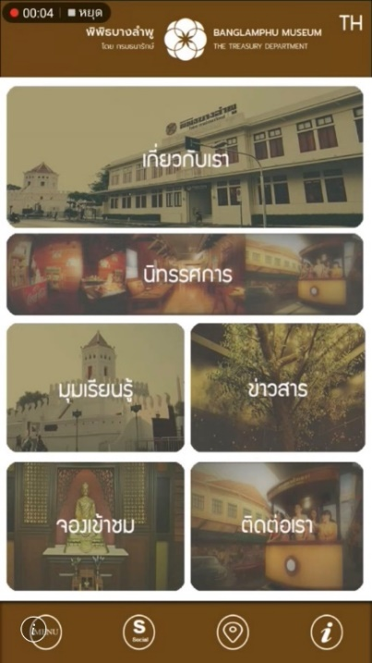
หน้าหลักของแอปพลิเคชันนี้สามารถกดไปยังหน้าต่าง ๆภายในแอพพลิเคชั่นได้รวมถึงตรงมุมขวาบนสามารถกดเพื่อเปลี่ยนภาษาภายในแอพพลิเคชั่นได้ ตรงบริเวณด้านบนแสดงโลโก้ของพิพิธบางลำพูส่วนแถบบด้านล่างสามารถกดเข้าไปได้โดยจะแสดงข้อมูลของ โซเชี่ยล แผนที่ และข้อมูลของแอพพลิเคชั่นโดยมีหน้าหลัก ดังต่อไปนี้
หน้าเกี่ยวกับเรา
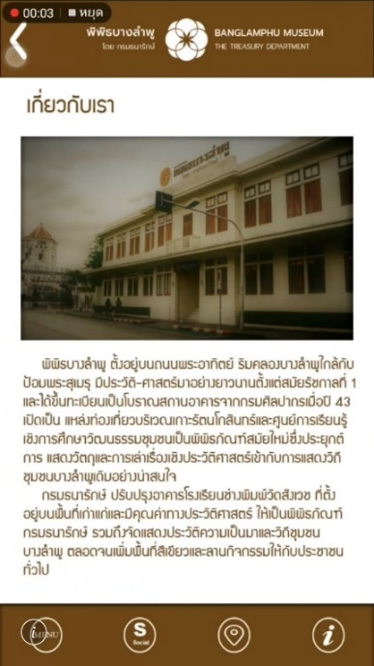
โดยในหน้านี้จะแสดงถึงประวัติความเป็นมาของพิพิธบางลำพูรวมถึงวัตถุประสงค์ของการจัดตั้งพิพิธภัณฑ์ว่ามีที่มาที่ไปอย่างไร

หน้านิทรรศการ
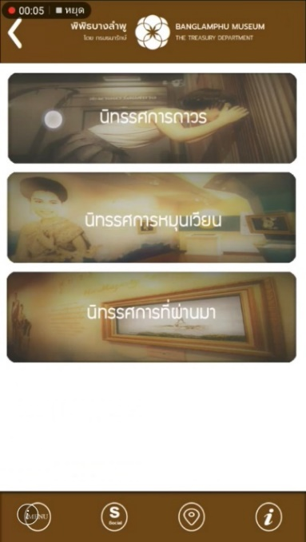
ภายในหน้านี้จะประกอบไปด้วยข้อมูลของนิทรรศการที่ถูกจัดแสดงในพิพิธบางลำพูโดยมีด้วยกันสามหน้าด้วยกันนั่นก็คือ นิทรรศการถาวร นิทรรศการหมุนเวียน นิทรรศการที่ผ่านมาหน้ามุมเรียนรู้
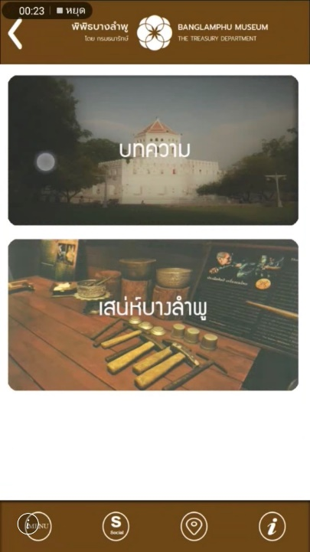
ในส่วนของหน้านี้จะแบ่งอีกเป็นสองหน้าซึ่งเป็นในส่วนของหน้าบทความที่รวบรวมบทความที่เกี่ยวข้องกับย่านบางลำพู ส่วนหน้าเสน่ห์บางลำพูก็จะเป็นหน้าที่รวบรวมสถานที่ที่เป็นเอกลักษณ์ของย่านบางลำพู
หน้าข่าวสาร
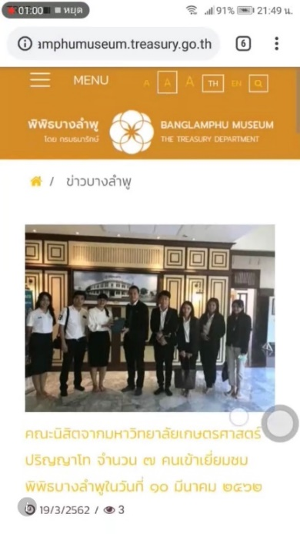
ในหน้าข่าวสารนี้จะเป็นหน้าที่รวบรวมข่าสารและเหตุการณ์สำคัญที่เกิดขึ้นภายในพิพิธบางลำพู
หน้าจองเข้าชม
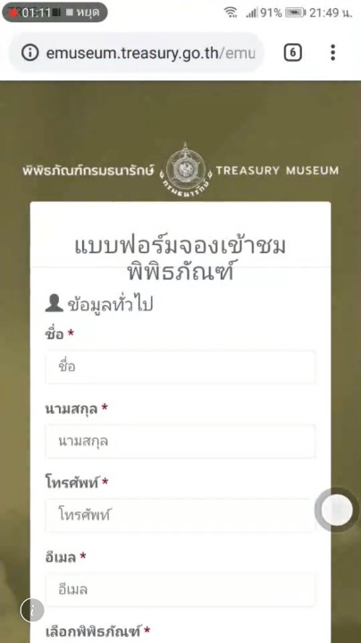
ในหน้าจองการเข้าชมนั้นแอปพลิเคชันจะพาผู้ใช้แอพพลิเคชั่นนั้นไปสู่หน้าเว็บไซต์ของทางกรมธนารักษ์เพื่อทำแบบฟอร์การจองเข้าชมพิพิธภัณ์ต่าง ๆรวมถึงพิพิธบางลำพูได้อีกด้วย
หน้าติดต่อเรา
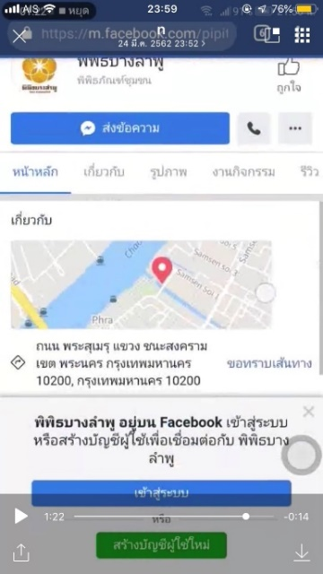
ในหน้านี้จะเป็นหน้าที่แสดงข้อมูลและช่องทางการติดต่อกับทางพิพิธบางลำพูรวมถึงแผนที่ที่แสดงตำแหน่งของพิพิธบางลำพู
นำเครื่องมือไปประเมินความพึงพอใจกับกลุ่มตัวอย่างพบว่า
1.ความรวดเร็วในการเข้าถึงแอปพลิเคชัน | จำนวน | ร้อยละ
มากที่สุด | 9 | 30
มาก | 15 | 50
ปานกลาง | 6 | 20
น้อย | 0 | 0
น้อยที่สุด | 0 | 0
รวม | 30 | 100

จากการประเมิณความรวดเร็วในการเข้าถึงแอปพลิเคชัน นักศึกษาส่วนใหญ่ตอบ มาก จำนวน 15 คน คิดเป็นร้อยละ 50 รองลงมาเป็น มากที่สุด จำนวน 9 คน คิดเป็นร้อยละ 30 และตอบ ปานกลาง จำนวน 6 คน คิดเป็นร้อยละ 20
2.การแบ่งหมวดของเนื้อหามีความชัดเจนและเหมาะสม | จำนวน | ร้อยละ
มากที่สุด | 4 | 13.3
มาก | 23 | 76.7
ปานกลาง | 3 | 10
น้อย | 0 | 0
น้อยที่สุด | 0 | 0
รวม | 30 | 100
จากการประเมิณการแบ่งหมวดของเนื้อหามีความชัดเจนและเหมาะสม นักศึกษาส่วนใหญ่ตอบ มาก จำนวน 23 คน คิดเป็นร้อยละ 76.7 รองลงมาเป็น มากที่สุด จำนวน 4 คน คิดเป็นร้อยละ 13.3 และตอบ ปานกลาง จำนวน 3 คน คิดเป็นร้อยละ 10
3.การจัดรูปแบบในแอปพลิเคชันง่ายต่อการอ่านและการใช้งาน | จำนวน | ร้อยละ
มากที่สุด | 11 | 36.7
มาก | 12 | 40
ปานกลาง | 7 | 23.3
น้อย | 0 | 0
น้อยที่สุด | 0 | 0
รวม | 30 | 100
จากการประเมิณการจัดรูปแบบในแอพพลิเคชั่นง่ายต่อการอ่านและการใช้งาน นักศึกษาส่วนใหญ่ตอบ มาก จำนวน 12 คน คิดเป็นร้อยละ 40 รองลงมาเป็น มากที่สุด จำนวน 11 คน คิดเป็นร้อยละ 36.7 และตอบ ปานกลาง จำนวน 7 คน คิดเป็นร้อยละ 23.3
4.ขนาดตัวอักษร และรูปแบบตัวอักษร อ่านได้ง่าย | จำนวน | ร้อยละ
มากที่สุด | 5 | 16.7
มาก | 19 | 63.3
ปานกลาง | 6 | 20
น้อย | 0 | 0
น้อยที่สุด | 0 | 0
รวม | 30 | 100
จากการประเมิณขนาดตัวอักษร และรูปแบบตัวอักษร อ่านได้ง่าย นักศึกษาส่วนใหญ่ตอบ มาก จำนวน 19 คน คิดเป็นร้อยละ 63.3 รองลงมาเป็น ปานกลาง จำนวน 6 คน คิดเป็นร้อยละ 20 และตอบ มากที่สุด จำนวน 5 คน คิดเป็นร้อยละ 16.7
5.ความถูกต้องครบถ้วนของข้อมูล | จำนวน | ร้อยละ
มากที่สุด | 7 | 23.3
มาก | 18 | 60
ปานกลาง | 5 | 16.7
น้อย | 0 | 0
น้อยที่สุด | 0 | 0
รวม | 30 | 100
จากการประเมิณความถูกต้องครบถ้วนของข้อมูล นักศึกษาส่วนใหญ่ตอบ มาก จำนวน 18 คน คิดเป็นร้อยละ 60 รองลงมาเป็น มากที่สุด จำนวน 7 คน คิดเป็นร้อยละ 23.3 และตอบ ปานกลาง จำนวน 5 คน คิดเป็นร้อยละ 16.7
6.ท่านมีความพึงพอใจต่อแอปพลิเคชันนี้ในระดับใด | จำนวน | ร้อยละ
มากที่สุด | 6 | 20
มาก | 24 | 80
ปานกลาง | 0 | 0
น้อย | 0 | 0
น้อยที่สุด | 0 | 0
รวม | 30 | 100
จากการประเมิณความถูกต้องครบถ้วนของข้อมูล นักศึกษาส่วนใหญ่ตอบ มาก จำนวน 24 คน คิดเป็นร้อยละ 80 รองลงมาเป็น มากที่สุด จำนวน 6 คน คิดเป็นร้อยละ 20
สรุปและอภิปรายผล
จากการวิจัยพัฒนาแอปพลิเคชันพิพิธบางลำพู ด้วยอาษาเฟรมเวิร์คในครั้งนี้สรุปได้ว่าสามารถสร้างแอปพลิเคชันพิพิธบางลำพู ลงบนระบบปฏิบัติการแอนดรอยด์และมีการเผยแพร่เกมไปบน Google PlayStore
ซึ่งผลลัพธ์ได้สอดคล้องกับทฤษฎีการสร้างเกมด้วยอาษาเฟรมเวิร์คของนายอาษา ตั้งจิตสมคิดที่ได้เสนอไว้ และพบว่ากลุ่มตัวอย่างมีความพึงพอใจต่อแอปพลิเคชันพิพิธบางลำพู อยู่ในระดับมาก จำนวน 20 และมากที่สุด จำนวน 6 คน

6. เอกสารอ้างอิง
1.Arsa Tangchitsomkit. (2017). ARSA Framework, Retrived March 2, 2017, from http://sarosworld.com/af
2. จักรสิน น้อยไร่ภูมิ. การศึกษาเพื่อหาแนวทางการอนุรักษ์ชุมชนเมืองบางลำพู เขตพระนคร. ภาควิชาการออกแบบและวางผังชุมชนเมือง คณะสถาปัตยกรรมศาสตร์ มหาวิทยาลัยศิลปากร, ๒๕๔๘.

